重庆理工大学电气与电子工程学院

DSP技术及应用
电子版实验报告

平时实验5
快速傅里叶变换（FFT）的DSP实现

班 级：
姓 名：
学 号：
完成时间： 2024/5/3

[注]
- 每个实验问题回答时可以采用截图辅助说明；
- 实验报告用 学号+姓名+章号 命名，如：07410005张山-2.doc
- 请独立完成实验和报告，实验报告分析和数据要一致。

1、本实验中，该工程中一共包含哪几个文件？各自的作用是什么？
该工程中一共包含4个文件：FFT.asm文件、ffttable.asm文件、main.c文件和evm5416.cmd文件。FFT.asm实现FFT变换；ffttable.asm存储的fft变换的系数；main.c是输入需要FFT变换信号的数据，之后调用FFT.asm实现变换，然后输出；evm5416.cmd是定义变量存储空间和存储空间大小的

2、将程序补充完整，并记录你编写的代码。
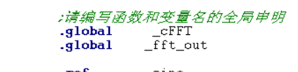
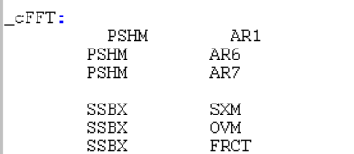
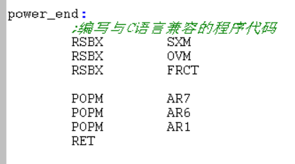

3、从FFT.asm可以看出，FFT运算的DSP实现主要分为哪四步完成？
FFT运算的DSP实现主要分为数据输入，位码倒置，蝶形运算，功率谱计算这四步完成
3、用图形功能，查看输入输出波形（截屏记录），并对比程序运行出的频谱结果和Graph工具中查看信号源的频谱结果，看是否有区别，为什么？

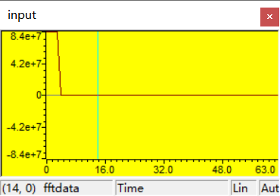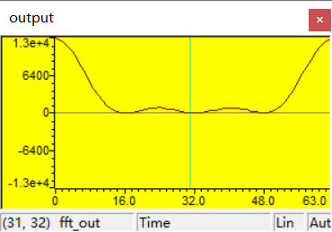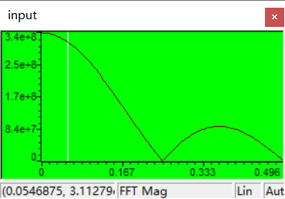
输出波形与Graph工具中查看信号源的频谱有区别，原因是输出波形是通过计算功率谱得到的，图像关于 对称，Graph工具中查看信号源的频谱是直接进行FFT变换得到的

4、输入数据存放在哪个数组中？其各元素值为多少？并通过watch 窗口查看其值（截图表示）。
输入数据存放在fftdata[2048]数组中，各元素值如下图：
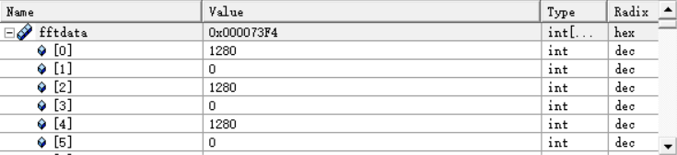
fftdata[7]之后的数据都是0

5、输出数据存放在哪里？通过memory查看其值（截图表示）。
输出数据存放在fft_out[2048]数组中，存储在数据储存器中
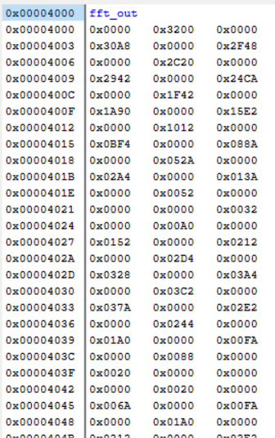
6、理论分析此实验中main( )函数调用汇编模块时，堆栈的使用情况。并查看此堆栈空间在数据存储器中的具体存储地址（截图表示）。
堆栈起始地址为7000H,实际堆栈是从73EDH开始存储数据；main( )函数调用汇编模块时，首先要存入调用FFT函数的局部变量，再存入参数fftdata和log，但只有参数log存入堆栈，fftdata存放在累加器A中,然后堆栈依次存入返回地址，保护寄存器AR1、AR6、AR7和局部参数区
